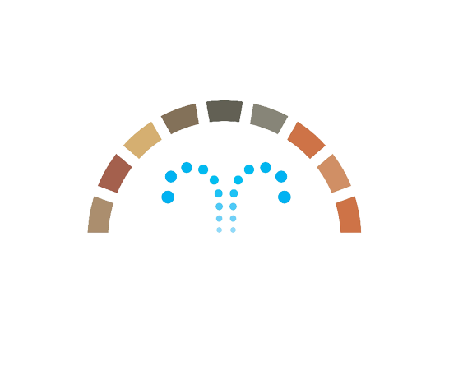
Comune di Nureci
Provincia di Oristano
Allo Sportello unico
MARCA
DA BOLLO
per l’edilizia del Comune di
...............................................................
N. ..........................  Data ...../...../........... | Richiesta di trasferimento degli effetti giuridici e legali della «Segnalazione certificata di inizio di attività (SCIA)»
Il/La sottoscritto/a .........................................................................................................................................., nato/a a ..............................................................................................................................., il ....../....../............, residente in ................................................................, via ................................................................, n. ..........., C.F. .............................................................., ..............................................,

PREMESSO
- Che in data ....../....../............, con nota acquisita agli atti dello sportello unico Prot......................., il/la Sig:

presentava allo Sportello unico dell’edilizia la (SCIA) relativa al seguente intervento:
PROGETTO | ..........................................................................................................................................  ..........................................................................................................................................
UBICAZIONE DELL’IMMOBILE | ..........................................................................................................................................  ..........................................................................................................................................
ESTREMI CATASTALI | Foglio .......................... Mappali .....................................................................................  ..........................................................................................................................................
tenuto conto che l’immobile oggetto dell’intervento è stato trasferito al/alla sottoscritto/a:
con atto ricevuto dal notaio .................................................................................................................. in data ....../....../............, n. ....................... di repertorio
atto .........................................................................................................................................................
di cui si allega copia.

CHIEDE
- Che, (in relazione al combinato disposto degli articoli 11, comma 2, e 22, del già citato T.U. dell’Edilizia approvato con d.P.R. 6 giugno 2001, n. 380 e s.m.i.), gli effetti della citata SCIA siano trasferiti al/alla sottoscritto/a ed intestati come segue:
- Che dal momento del ricevimento di questa richiesta, qualsiasi comunicazione relativa alla suddetta SCIA sia effettuata all’indirizzo del/della sottoscritto/a di cui sopra.
DICHIARA
di essere informato, tramite apposita informativa resa disponibile dall’ente a cui è indirizzato il presente documento, ai sensi e per gli effetti degli articoli 13 e seg. del Regolamento Generale sulla Protezione dei Dati (RGPD-UE 2016/679), che i dati personali raccolti saranno trattati, anche con strumenti informatici, esclusivamente nell’ambito del procedimento per il quale la presente istanza/dichiarazione viene resa.
PER ASSENSO IL/LA RICHIEDENTE
............................................................................... ....................................................................
............................................., lì ....../....../............

